סנהדרין נט - הלכות נכרי

שיטת הרמב"ם
רמב"ם הלכות מלכים פרק י הלכה ט
עכו"ם שעסק בתורה חייב מיתה, לא יעסוק אלא בשבע מצות שלהן בלבד, וכן עכו"ם ששבת אפילו ביום מימות החול, אם עשאהו לעצמו כמו שבת חייב מיתה, ואין צריך לומר אם עשה מועד לעצמו. כללו של דבר אין מניחין אותן לחדש דת ולעשות מצות לעצמן מדעתן. אלא או יהיה גר צדק ויקבל כל המצות, או יעמוד בתורתו ולא יוסיף ולא יגרע, ואם עסק בתורה, או שבת, או חדש דבר, מכין אותו ועונשין אותו, ומודיעין אותו שהוא חייב מיתה על זה אבל אינו נהרג.

כסף משנה הלכות מלכים פרק י הלכה ט
ומ"ש אבל אינו נהרג הוא משום דסבירא ליה דאינו נהרג אלא על שבע מצות. ואף על גב דבגמרא אמרו שעוסק בתורה הוא בכלל גזל דכתיב לנו מורשה ולא להם ולמ"ד דדריש מורשה כמו מאורשה הוי בכלל עריות סובר רבינו שהן אסמכתות בעלמא וכן גבי עכו"ם ששבת מקשה הגמרא ולחשבה גבי שבע מצות ומשני כי חשיב שב ואל תעשה קום עשה לא קא חשיב דאלמא דהוה בעי דנימנינהי בשבע מצות ואי הוה מני לה ודאי הוה מיקטל עלה כמו באינך סובר רבינו דה"ק לימנייה בהדייהו למימר דאסורין בה קאמר אבל לא לענין קטלא דאינו נהרג אלא על שבע מצות ואפילו בהנהו איכא מ"ד אינו נהרג על כולם כדאיתא בפ' ד' מיתות ומסתיין דנימא דהלכה כמ"ד על שבע מצות נהרג ולא נוסיף עלייהו אלא כל אינך דאמרינן בהו חייב מיתה היינו חיוב מיתה לשמים בעלמא אבל אינו נהרג. כנ"ל לדעת רבינו:

ברכת אברהם
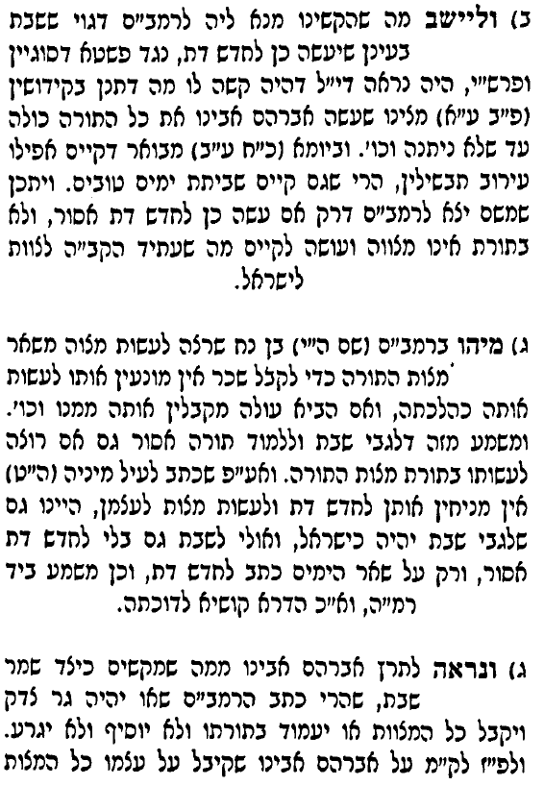  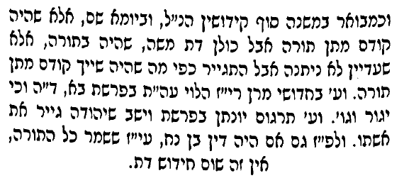 | 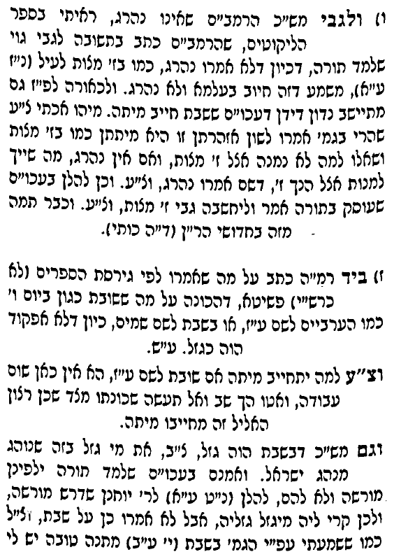  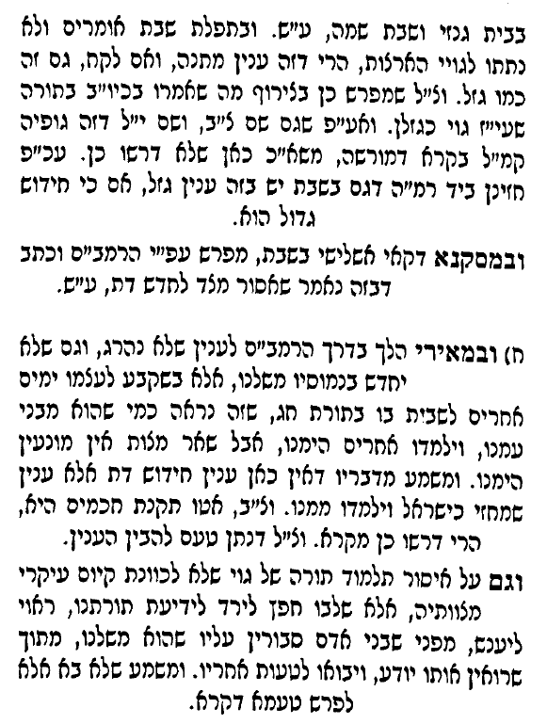

האבות?
פנים יפות פרשת נח
(כב) יום ולילה לא ישבותו. אמרו רבותינו ז"ל בסנהדרין דף נ"ח ע"ב, גוי ששבת חייב מיתה, אמר רב הונא אפילו בשני בשבת, הקשה המהרש"א דהל"ל אפילו באחד בשבת. ונראה דהנה הקשו המפורשים, דמה שאחז"ל [יומא כח ב] קיים אברהם אבינו כל התורה כולה, וכי איך שמר שבת שלא נצטוה עליו, ודחה לאו דיום ולילה לא ישבותו שנצטווה עליו מימי נח. ונראה דלא קשה, כי קודם מ"ת היה הלילה נמשך אחר היום, כמ"ש לקמן בפ' בא ובפ' יתרו ובכמה מקומות, עד שאמר לו הקדוש ברוך הוא מערב עד ערב תשבתו שבתכם [ויקרא כג, לב], וכן הוא אומר כאן יום ולילה לא ישבותו, היינו שלא ישבותו יום ואח"כ לילה, ואינו חייב מיתה אלא אם שבת עד סוף הלילה, כ"א עשה מלאכה בסוף הלילה לא עבר על הלאו של יום ולילה לא ישבותו, שהוא שביתת כל היום וכל הלילה שלאחריו אבל שמירת שבת של אברהם אבינו, היה כמו שיהיה אחר מתן תורה דהיינו שהיום הולך אחר הלילה.
נמצא קיים שתיהן שעשה מלאכה בששי ביום ועשה מלאכה במוצאי שבת, הרי שלא שבת יום ולילה, וכן הוא לדורות בבני נח אינם חייבים כששבת בא' בשבת, אלא שאם שבת בלילה שלאחריו עד גמר הלילה, וכיון שעיקר החיוב הוא בגמר הלילה, והוא אצלינו שני בשבת, היינו דאמר ר"ה אפילו בשני בשבת. כוונתו באמת על יום א', אלא קמ"ל שעיקר החיוב הוא בלילה שלאחריו שהוא אצלינו שני בשבת, ויבואר עוד במקומות רבים מענין זה:

חתם סופר מסכת שבת דף קלט עמוד ב
היוצא בטלית שאינה מצוייצת. שמעתי בשם קדמון א' ליישב קושי' פרשת דרכים איך קיימו אבותינו התורה הלא גוי ששבת חייב מיתה ותי' הגאון ז"ל דלבשו טלית מצוייצת כהלכתה בשבת דלישראל תכשיט הוא ולב"נ משאוי הוא דפח"ח. ויש להשיב כיון דרצו לקיים המצות הוה תכשיט אפי' דינם כב"נ וק"ל:

מנחת חינוך פרשת יתרו מצוה לב
ולכאורה לפי המבואר גבי אסופי דאם רוב ישראל הרי הוא כישראל ומחצה על מחצה ג"כ מטילין עליה ח"י מספק וא"כ ודאי צריך לשבות בשבת וחייב בכל המצות. ולכאורה אם הוא ספק דמחויב לשבות מכח ספק ובאמת פסקינן דעכו"ם ששבת חייב מיתה וא"כ איך ישבות מספק הא ס' לחומרא להיפך דלמא עכו"ם ואסור לשבות וכן אפי' ברוב ישראל מ"מ לענין דיני ב"נ דעת האחרונים והבאתי לעיל דלא אזלינן בתר רובא א"כ היאך ישבות דלמא הוא עכו"ם וכיוצא בזה מקשין להסוברים דהאבות לא יצאו מכלל ב"נ להקל איך שמרו את השבת דהא עכו"ם ששבת חייב מיתה. ובאמת הי' אפשר לומר לפמ"ש הר"מ בה' מלכים דשיעורין לא נאמרו לב"נ וא"כ לא מיבעיא להסוברים דבאיסורי שבת ל"א ח"ש אסור מה"ת א"כ משכחת לה שעושה מלאכה הצריכה שיעור ח"ש. וא"כ אם האסופי פ"נ הרי לא שבת דבב"נ לא ניתנו שיעורין. ואם הוא ישראל הרי לא עשה איסור מלאכה כלל כיון דבמלאכת שבת לא נאסר ח"ש. ואפשר אפי' מדרבנן ג"כ אינו אסור. ואמנם אפי' להסוברים דגם באיסורי שבת ח"ש אסור מה"ת. מ"מ נראה דבכה"ג היכי שעושה לשם מצוה ח"ש אינו אסור כלל דעיקר הטעם משום חזי לאצטרופי ויעשה שיעור שלם וכאן בודאי לא יעשה יותר כיון דכל עצמו אינו עושה רק כדי לצאת ידי המצוה כן הי' נראה לומר לכאורה. אך נראה דלדעת הר"מ פ"י מה' מלכים דעכו"ם ששבת אינו חייב והעיקר הטעם דאסור לחדש ד"ת לעצמו ע"ש ובלח"מ. א"כ כיון דמחויב מטעם ספק ישראל אין זה מחדש ד"ת לעצמו.

גוי שלמד תורה
תלמוד בבלי מסכת חגיגה דף יג עמוד א
ואמר רבי אמי: אין מוסרין דברי תורה לנכרי, שנאמר לא עשה כן לכל גוי ומשפטים בל ידעום.

תוספות מסכת חגיגה דף יג עמוד א
אין מוסרין דברי תורה לעובד כוכבים - היה קשה להר"ר אלחנן תיפוק ליה דעובד כוכבים העוסק בתורה חייב מיתה כדאמר בפ' ד' מיתות (סנהדרין דף נט. ושם) עובד כוכבים העוסק בתורה חייב מיתה והמלמדו עובר אלפני עור לא תתן מכשול? וכי תימא בז' מצות דידהו דאינו חייב מיתה כדאמר הש"ס התם - והא מצוה איכא למוסרם להם ונפקא לן מהאי קרא אשר יעשה אותם האדם וחי בהם (ויקרא יח) כהן ולוי לא נאמר אלא אדם שאפילו עובד כוכבים ועוסק בתורה וכו'? וי"ל דהכא מיירי אפילו היכא דאיכא עובד כוכבים אחר שרוצה ללמדו דליכא לפני עור כדאמרינן בע"ז (דף ו:) המושיט כוס יין לנזיר עובר אלפני עור והני מילי דקאי אתרי עברא דנהרא שבלאו נתינתו אי אפשר להביאו אליו אבל אי לאו הכי אינו עובר אלפני עור הכא נמי אפילו במקום שעובד כוכבים אחר רוצה ללמדו דליכא לפני עור מכל מקום אסור משום מגיד דבריו ליעקב וכו' (תהלים קמז).

ים של שלמה מסכת בבא קמא פרק ד
ט. דין שאסור ללמוד תורה עם הגוים, אפילו משום שלום מלכות, אם לא בהכרח סכנת נפש, אז אין צריך למסור עצמו, ואם שאלו הגוים ליהודי בפרטות על דין אחד, ולא יכול להשמט ממנו, אז אסור לשנות, אפילו לגבי סכנה, אלא יקדש השם וימסור עצמו:
תנו רבנן (ל"ח ע"א), וכבר שלחה מלכות הרשעה שני סרדיוטות אצל חכמי ישראל, למדונו תורתכם, קראו ושנו ושלשו. בשעת פטירתן אמרו להם, דיקדקנו בכל תורתכם, ואמת הוא. חוץ מדבר זה שאתם אומרים שור של ישראל שנגח שור של נכרי פטור. ושל נכרי שנגח שור של ישראל בין תם בין מועד משלם נזק שלם. מה נפשך, אי רעהו דוקא, אפילו דנכרי כי נגח דישראל ליפטר. ואי רעהו לאו דוקא, אפילו דישראל כי נגח דנכרי ליחייב. וחכמים לא גילו להם טעמו של דבר, שממון של גוי הפקר, מפני הסכנה. ומה שמסיק ודבר זה אין אנו מודיעים למלכות. הוא מדברי הסרדיוטות, פי' השרים הממונים לעשות דין. הם אמרו לחכמי ישראל, נעשה עמכם טובה שלא נודיע משפט זה למלכות. ולכן מסיק עליה בירושלמי (ה"ג) אפ"ה לא מטו לסולמא דצור עד דשכחו כולן. וכן ראיתי בפי' התו' ארוכים, וכן יראה מפי' רש"י למי שמעיין כו'.
והקשו התו' (ד"ה קראו) וא"ת והא אמרינן בחגיגה (י"ג ע"א) המלמד תורה לגוי עובר בעשה דמגיד דבריו ליעקב וגומר, וי"ל, דע"פ המלכות עשו בעל כרחם, ולא נתחייבו למסור עצמם. א"נ שהשרים עשו עצמן כגרים בעיני חכמים, כדאיתא בספרי, אף חובב עמים (דברים, סימן שד"מ) עכ"ל. משמע מכאן דלא שרי ללמוד תורה לגוי, אף משום שלום מלכות. וק"ו משום שכר הנאה. אם לא בגזירה והכרח. ואוי להם לאותם שנמצאו במדינת ספרד ולועז וארץ ישמעאל, הלומדים תורת ה' עם האומות בעבור הנאתן, ותשלומי שכרן. הם המילדים בנים לע"ז. כי אח"כ הם מהפכים למינות, כאשר שמענו וראינו בעו"ה. וה' מסר התורה בקבלה למשה לומר ליהושע, ויהושע לזקינים כו'. ולא הניח לכתוב התורה שבעל פה, כדי שלא יהפכו למינות, כדאיתא בפרקי דר' אליעזר. א"כ אותן האנשים החטאים בנפשותם ובגופם להפר עצת ה'. אשר לומדים עם האומות, לפע"ד גדול עונם מנשוא. ולא יראו בנחמות ציון.
גם שמעינן מהאי ברייתא דאסור לשנות דברי תורה, אף כי הסכנה. וחייב למסור עצמו עליה, דלפי חד שינוי דתו' (ד"ה קראו) שמלכות הרשעה גזרה עליהם. ולמה לא ייראו חכמים שתעליל מלכות הרשעה עליהם. הלא לא תמצא דבר קשה כזה לומר בפני האומות שאנחנו פטורין מהיזיקן, והם חייבים. וכי לא היה ראוי לחוש ח"ו לכמה שמדות וחורבות דליפוק מיניה. בפרט מלכות הרשעה, שכל מחשבתם רק להתגולל ולהתנפל על שונאינו. וא"כ היה להם לשנות, או שניהם חייבים, או שניהם פטורין. אלא ש"מ שמחויבים אנו למסור על קידוש השם. ואם ח"ו ישנה הדין הוה ככופר בתורת משה. ומסתמא איירי כגון שהשרים שאלו בפרטים על כל דין ודין, שור של ישראל שנגח לשל נכרי, ושל נכרי שנגח לשל ישראל. ועל כן השיבו האמת על קדושת השם. כי לא היה יכולת בידם לשמט את עצמם מדין זה. והא דאיתא בפ"ק דמגילה (ט ע"א) מעשה בתלמי שכינס ע"ב זקינים וכו', ושינו התורה. התם מן שמיא הוא דאסכימו בהדייהו, וכעין רוח הקודש היה. וכן איתא התם, נתן הקדוש ברוך הוא [בלב] כל אחד כו', והוה על פי הדיבור. ועוד, התם לא שינו שום דבר ממשמעותו, אלא שינו הלשון, דלא יהפכו למינות. וכמו ששינו כך הוא כוונת המקרא כפשוטו. אבל לומר על הפטור חייב, או להיפך, היה ככופר בתורת משה. מה לי דיבור אחד מה לי כל התורה, כדאיתא בפ' ג' דיומא (ל"ח ע"ב) אמר רב, כל השוכח דבר אחד מכל תלמודו גורם גלות לבניו. שנאמר (הושע ד, ז') ותשכח תורת אלהיך אשכח בניך גם אני. אלמא דדבר אחד מתורה הוא נקרא תורת ה':

שו"ת ציץ אליעזר חלק טז סימן נה
והנה מסוף דברי התוכחה של היש"ש שמביא ראיה ממה שה' מסר בקבלה למשה וכו' ולא הניח לכתוב תורה שבע"פ וכו', יש ללמוד שהאיסור הוא רק בלימוד תורה שבע"פ, אבל תורה שבכתב מותר ללמדם, ולא משמע כן בשלטי הגבורים פ"ק דע"ז שכותב לחלק דלא נאמר כל זה אלא בתורת משה ומצותיה שנצטוו בהו ישראל אבל נביאים וכתובים מותר ללמדו שרואה בהן נחמות האמורים לישראל ע"ש. ומשמע שמתיר רק בנביאים וכתובים הא תורה אסור ללמדם אפילו שבכתב. אלא שכבר העיד לנו כזאת גם המהר"צ חיות על סוטה ד' ל"ה ע"ב דכבר חילקו הפוסקים בין תורה שבע"פ דאסור אבל תורה שבכתב שרי ע"ש. וכן ס"ל בפשיטות להתיר לימוד תורה שבכתב בשו"ת משיב דבר חיו"ד סי' ע"ז עיין שם. אבל רואים אנחנו כמה שהחמיר והזהיר היש"ש בלימוד תורה שבע"פ.

שו"ת משיב דבר חלק ב סימן עז
מש"כ בבר"י דזהו בכלל אין מוסרין ד"ת לנכרי כו' לא נראה כלל דאפילו ללמוד תורה שבכתב לנכרי אין איסור. וה' צוה ליהושע לכתוב התורה בשבעים לשון בשביל אוה"ע. ופי' ומשפטים בל ידעום הוא דינים הנלמד מחקי התורה שהיא נדרשת בהם. כמו שבארנו בס"ד בהרחב דבר בויקרא י"ח ה'. ויש להוסיף דרבותינו בעהתו"ס הבינו הכי שהרי בב"ק (ל"ח) עמדו על הא דאי' קראו ושנו ושלשו. מהא דאי' בחגיגה אין מוסרין כו' ואמאי דקדקו רבותינו ז"ל להקשות על אלו הדברים. אלא משום דפי' דברים אלו הוא כדאיתא בחגיגה (ו' ב) כללות ופרטות נאמרו בסיני ונשנו באוהל מועד ונשתלשלו /ונשתלשו/ בערבות מואב. וביאור הדברים דתורה שבכתב כמו שהוא נאמר בסיני ונשנה סדר משנה בא"מ כדאי' בפ' כיצד מעברין כיצד סדר משנה כו' ובערבות מואב מסר סדר התלמוד האיך נלמדו המשניות מכללי התורה כדאי' בנדרים (ל"ו) דלא נתנה פלפול' של תורה אלא למשה. והוא נהג בה טובת עין ונתנה לישראל וזה הי' בערבות מואב. וזהו דברו ועתה ישראל שמע אל החוקים ואל המשפטים אשר אנכי מלמד אתכם לעשות. והוא כללי התורה והמדרשות וזהו חקים כדאיתא בקידושין (ל"ט) ואל המשפטים האיך ללמוד הדינים מכללים אלו. ודבר זה אסור למסור לאוה"ע שנא' ומשפטים בל ידעום. ומעתה דתני קראו ושנו ושלשו היינו תלמוד הקשו יפה הא ומשפטים בל ידעום כתיב. אבל תורה שבכתב אין שום איסור ללמד לגוי. וה"ה לקראים אסור למכור ס"ת שנכתבה לקרות בה בקרב ישראל. אבל לכתוב עבורם שרי וכן לערכאות ש"ג. וזה אין נראה מה שהורו רבני ירושלים תוב"ב למכור ס"ת פסולה. דא"כ עוברים על ל"ע שמכשילים אותם באיסור. ומכש"כ לכתוב לכתחילה בפיסול לעשות פרשיותי' הסתומות פתוחות כו' זה אין נראה כלל להטיל מום בקדשים. והוי כמקדיש בע"מ למזבח דזילי מילתא כדאי' בתמורה (ז' א):

מרומי שדה מסכת סנהדרין דף נט עמוד א
גוי שעוסק בתורה כו' דוקא שמחדש הלכה בלמודו זהו נקרא עוסק. והיינו פי' אשר יעשה האדם, היינו שמוציא הלכה מתוך עיונו שנקרא על שמו, כדאי' במס' ע"ז דף י"ט, מתחילה כ"א בתורת ה' חפצו ואח"כ ובתורתו יהגה, שהיא נקראת שלו שהוא עשאה, וע"ז הוזהרו גוים. משא"כ ללמוד מה שמבואר בלי עיונו אינו איסור. והיינו שהתוס' בב"ק דף ל"ח עמדו על הא דקאמר קראו ושנו ושלשו, והקשו התוס' הרי עובר על לפני עור שחייב מיתה. דוקא על הא ושלשו, דמשמעו כדאי' בסוטה דף ל"ז ב' ובחגיגה דף ו' א' ונשתלשו בערבות מואב, דמשמע שהראה משה לישראל דרך חדש שהוא הפלפול לחקור להוציא הוראה ע"י עיון, וזה אסור באוה"ע. וגם העוסק בתורה משמעו בזה האופן דוקא. וע"ז כתיב תורה צוה לנו משה, דפירושו דרך הפלפול שמסר לנו בטוב עין את חלק שלו כדאי' בנדרים דף ל"ח א'. וע"ז נאמר מורשה קהלת יעקב שהוא כמאורסה, והגוי שבא לעיין ולהוציא הלכה ה"ז כבא על ארוסתו. משא"כ בלי עיון מעצמו אינו אלא כרואה ומביט בפני ארוסתו של חבירו. וה"נ ביאור הגמ' בפסחים ד' מ"ט ב' כל העוסק בתורה בפני ע"ה כו', מיירי במעיין להוציא הלכה. וכבר ביארנו כ"ז בהרחב דבר פ' אחרי ובכ"מ בס"ד:

חשוקי חמד סנהדרין דף נח עמוד ב
אף על פי שלא הכהו נקרא רשע
הרים יד על חבירו ולא הכוהו, ולאחר מכן היה עד קידושין
שאלה. מעשה בראובן שנתבקש על ידי המחותנים להיות עד קידושין בחתונת ילדיהם, שמעון שראה שראובן מתעתד להיות עד, צעק עליו לעיני כולם, איך אתה לא מתבייש להיות עד בקידושין, והלא אתה גזלן שאתה חייב לי כסף, ולא החזרת לי, והקידושין יהיו פסולין, ראובן ששמע את חרפתו, נתמלא כעס, והרים ידו להכות את שמעון, אך הנאספים הפרידו ביניהם, והנה המחותנים ביררו מיד אם ראובן הוא גזלן, ונתברר שאין כל בית מיחוש, ולכן השאירו את ראובן על כנו שיהיה עד בקידושין, לאחר הקידושין התעורר אחד התלמידי חכמים, וטען אמת שראובן אינו גזלן, אבל מ"מ הרים יד להכות את שמעון, ונאמר בסנהדרין דף נח ע"ב אמר ריש לקיש המגביה ידו על חבירו אף על פי שלא הכהו נקרא רשע, שנאמר 'ויאמר לרשע למה תכה רעך' למה הכית לא נאמר, אלא למה תכה אף על פי שלא הכהו נקרא רשע. וכן פסק השו"ע (חו"מ סימן תכ סעיף א) והמרים יד על חבירו להכותו, אף על פי שלא הכהו, נקרא רשע. האם צריך החתן לחזור ולקדש בעדים כשרים?
תשובה. כתב הבית יוסף (חו"מ סימן לד) בשם המרדכי דמי שהגביה ידו על חבירו נקרא רשע, ופסול לעדות. והוסיף הבית יוסף ואם המגביה ידו על חבירו אינו לוקה, צ"ל דהעובר על לא תעשה שאין בו מלקות פסול מדרבנן. וכן פסק הרמ"א (שם ס"ד) דהמגביה יד על חבירו פסול לעדות מדרבנן.
ובשו"ת חוט השני (סימן יח ד"ה וכן מ"ש) כתב על דברי הב"י לא מצאתי במרדכי שפסול מדרבנן, ונראה ודאי שהוא דאורייתא, שהרי הכתוב קראו רשע, וכן משמע מלשונו שכתב שהוא לא תעשה דאורייתא, אך לשונו אינו מדוקדק, שלא מצינו לא תעשה בהגבהת יד על חבירו, אם לא הכהו, אלא שנפסל מדאורייתא מדכתיב 'אל תשת רשע עד', והאי מקרא רשע, ואף על פי שאינו לוקה, מ"מ הא מקרי רשע, וכי חיוב מלקות כתיב גבי עדות?! ואף על פי שהעובר על שאר דברי תורה שאין בו מלקות אינו נפסל מדאורייתא, היינו משום דלא איקרי רשע, עכ"ד.
ובשו"ת מהר"י ווייל (סימן כח) כתב יש בידי תשובת מהר"ח חיים שאמר וז"ל: דעו שכל רבותי שווין בזה, שהמגביה ידו על חברו נקרא רשע, ופסול לעדות ולשבועה, עד שיעשה תשובה הניכרת לרבים, ואף על פי שלא הכהו, ואם היה במקומינו היינו מלקין אותו, עכ"ד המהר"ח. אלמא אף על פי שלא עשה מעשה, אפ"ה מחייבו מלקות, וז"ל רבינו יודא חסיד המכה את חבירו, יבקש ממנו מחילה, וילקה על אשר הכהו, ולא יגביה ידו על חברו עוד עכ"ל רבינו יהודה החסיד. ואמרינן בסנהדרין דף נח ע"ב שרב הונא קץ ידא אפילו בהגבהה בעלמא, או בהכאה כל דהו בלי פצע וחבורה. עכ"ד המהרי"ו. [יש להעיר שרש"י כתב רב הונא קץ ידא, מאדם אחד שהיה רגיל להכות את חבירו, וקנסו בכך, והתוס' חלקו על רש"י וסוברים שאם רגיל להכות, מדינא יש לקוץ את ידו, אבל לא כשרק הרים ידו].
בשו"ת מהרי"ט (ח"ב אבהע"ז סימן מג) כתב המרים יד על חברו כתב במרדכי דפסול כיון דנקרא רשע, אף על גב דלא לקי מ"מ רשע מקרי. ותימה הוא, נמצא האומר לעשות, יתר מן העושה מעשה, שאילו הכה את חברו ויש בו שוה פרוטה וכן הכה אביו ואמו ולא עשה בהם חבורה לא נפסל? ואפשר דכל דבר שיש לו תשלומי ממון הואיל והתורה פטרתו ממלקות, לא מקרי רשע ואף על פי שעדיין לא שלם הממון מאחר שניתק לתשלומין עליו לשלם ולא מקרי רשע. אולם ברע"א ובהגהות אמרי ברוך על השו"ע (שם סימן לד) הביאו שהמכה את חבירו בדבר שיש בו שוה פרוטה, פסול לעדות מדאורייתא, אף על פי שנתחייב בתשלומין, יעו"ש.
אך עדיין יש להעיר, למה החמירה כל כך התורה בהמגביה ידו על חבירו שנקרא רשע, והלא אמרינן בקידושין (דף מ ע"א) מחשבה רעה אין הקדוש ברוך הוא מצרפה למעשה, שנאמר 'און אם ראיתי בלבי לא ישמע ה''. ואולי אפשר לתרץ על פי מה דאיתא התם בהמשך הגמרא ואלא מה אני מקיים 'הנני מביא אל העם הזה רעה פרי מחשבותם' מחשבה שעושה פרי הקדוש ברוך הוא מצרפה למעשה, מחשבה שאין בה פרי אין הקדוש ברוך הוא מצרפה למעשה. והכא נמי המרים יד על חבירו, אף על פי שלא הכהו, הרי מחשבה העושה פרי, כיון שבזה גורם לחבירו לשנאתו, ויכול גם לגרום לעוד עבירות חמורות, כגון לשון הרע רכילות, ומחלוקת.
ומ"מ בעניננו נראה שהעד אינו נפסל, וזאת על פי מה שכתב הפתחי תשובה (סימן תכא סק"ג) בשם המהרש"ל (פ"ג סימן כו ופ"ח סימן מב) ופסקו להלכה בשו"ת שבות יעקב (חלק א סימן קעט) שאם חירף את חבירו בשם רע, וחזר זה והכהו אף שעבר בלאו וצריך כפרה, מ"מ אין עליו דין רשע כלל, אלא אמרינן ליביה רתח ואין אדם עומד על צערו, שהרי 'יש בוטה כמדקרות חרב' דאין בושה גדולה מהוצאת שם רע. וא"כ כ"ש בעניננו ששמעון קראו גזלן, והוא רק הרים ידו, ועדיין לא הכהו, שאינו נקרא רשע, ולא נפסל לעדות.
חידה: שנים הכו את חבירם, אחד צריך לבקש ממנו מחילה, והשני לא?
תשובה. בשו"ת מהרי"ט (ח"ב אבהע"ז סימן מג) הקשה על דברי הגמ' הנ"ל אמאי אקרי רשע משום שבקש להכות, והכתיב בעמך בעושה מעשה עמך, ובסוף פרק איזהו נשך אמר ראיתו נוהג שלא כשורה מנין שאתה רשאי לשעבדו, שנאמר ובאחיכם בני ישראל וכו'. ויש לומר כיון דגם הוא רשע כמותו, אינו רשאי להכותו.
ודומה למה שמבואר לגבי המלך יהוא, דאף על פי שהרג את אחאב על פי ה', בכל זאת נענש עליו משום שגם הוא עבד ע"ז, [ויעוין סמ"ע (סימן תכא ס"ק כח) ובט"ז (שם)], ויעוין בשמירת הלשון (שער התבונה פרק יז) שכתב וז"ל: כתב הסמ"ק בסימן רפ"ג בשם ריב"א, "אפילו אלו שמצוה להרגן, כמו הרודף אחר הזכור, ואחר חברו להרגו, זה שהרגן צריך להזהר אח"כ מאבק שלהן, כי אם ח"ו יכשל ההורגם בעבירה כיוצא בהם, יחשב לו אותו הנהרג לדם נקי, וראיה מיהוא שנענש בדמי בית אחאב, אף על פי שצוה לו הנביא בשם ה' להרגם, לפי שנכשל בעבירה של בית אחאב", עכ"ל.
הרי פתרון החידה: שנים שהכו את חבירם הרשע, ואחד אינו רשע, ולכן אינו צריך לבקש ממנו מחילה, אבל השני שהוא רשע כמותו, היה אסור לו להכותו, וצריך לבקש ממנו מחילה.

נכרי ששבת חייב מיתה
נתעורר ספק ביהדותו, והחליטו לערוך לו גיור לחומרא, האם יחלל שבת
שאלה. מעשה בעולה חדש מרוסיה שלמד בישיבה, והיה תלמיד מצליח מאד, לאחר כמה שנים שלמד בישיבה, התעורר אצלו רצון לבדוק את יחוסו, במהלך בדיקת היחוס התעורר ספק על סבתו, האם היא היתה מזרע היהודים, ולא יכלו לעמוד על סוף הדבר, החליטו ראשי הישיבה לערוך לו גיור לחומרא, כשהגיע שבת, התעורר אצלו ספק, האם עליו לחלל שבת, כיון שאיתא בסנהדרין דף נח ע"ב נכרי ששבת חייב מיתה. ויתכן שהוא נכרי, או שעליו לשמור שבת כי יתכן שהוא יהודי?
תשובה. כתב המנחת חינוך (סוף מוסך השבת אות ו) שמבואר ביומא (דף פד ע"ב) אסופי הנמצא במקום שרוב ישראל הוא ישראל, מחצה על מחצה מטילין עליו חיוב ישראל מספק, וא"כ מספק חייב לשמור שבת, והלא פסקינן שגוי ששבת חייב מיתה, וא"כ איך ישבות מספק, וכן אפילו ברוב ישראל, כיון שלענין בני נח לא אזלינן בתר רובא, א"כ איך ישבות דלמא הוא גוי, והרי מבואר בסנהדרין דף נח ע"ב שיש עליו לאו שלא ישבותו, א"כ הוי ליה הספיקות סתרי אהדדי, דמחמיר מצד אחד, והוי קולא מצד שני. וכתב שיעשה חצי שיעור, כיון שלישראל אין זה איסור, ולנכרי הרי זה חילול שבת, שלא נאמרו שיעורים אלא לישראל ולא לבני נח.
ולכאורה גם בעניננו הוה תרתי דסתרי אם הוא ישראל הרי הוא צריך לשמור שבת, ואם הוא נכרי אסור לו לשמור שבת.
והנה ידועה קושייתו של הפרשת דרכים, שאמרינן ביומא (דף כח ע"ב) שאברהם אבינו שמר כל התורה כולה, ואם יש לו דין בן נח, איך שמר את השבת, והלא נכרי ששבת חייב מיתה. ונאמרו בזה הרבה תירוצים:
א. הפנים יפות (פרשת נח על הפסוק יום ולילה לא ישבותו) תירץ שקודם מתן תורה היה הלילה נמשך אחר היום, עד שאמר לו הקדוש ברוך הוא מערב עד ערב תשבתו שבתכם, ונכרי אינו חייב מיתה אלא אם שבת עד סוף הלילה, כי אם שבת בסוף הלילה לא עבר על יום ולילה לא ישבותו, שהוא שביתת כל היום וכל הלילה שלאחריו, וא"כ אברהם אבינו שמר את השבת כמו לאחר מתן תורה, וכיון שעשה מלאכה במוצאי שבת לא שבת יום ולילה ולא עבר.
ב. בשו"ת מהר"ם שיק (או"ח סימן קמה) הביא בשם החת"ס שאברהם אבינו יצא מרשות היחיד לרשות הרבים בטלית מצויצת, כי אם דינו כישראל הוי בגד, ואינם משא, אבל אצל בן נח כיון דאין צריך לבגד ואינם בטלים לגבי הבגד, והם כמשא הוי מלאכה.
ג. המהר"ם שיק תירץ שיכול לעשות שליח עכו"ם שיעשה עבורו מלאכה, שאם דינו כישראל אין שליחות לעכו"ם, וממילא נחשב ששמר שבת כראוי, אבל אם דינו כבן נח, הא כתב המג"א (סימן תמח סק"ד) בשם המשאת בנימין, שגוי לגוי נעשה שליח, וחילל את השבת.
ד. יתכן לתרץ את הקושיא, לפי המבואר בביאור הלכה (סימן דש ד"ה א"י) דגר תושב אם רצה לקבל עליו בעת תחלת גירותו עוד מצות מלבד השבע מצוות בני נח, ובכללם היה ג"כ שבת בודאי יכול לקיימם, ומחוייב לקיימם. וא"כ האבות קבלו על עצמם, לקיים את כל המצוות, וחלה קבלתם, ומחויבים לקיימם. וא"כ גם בעניננו יקבל על עצמו שאם הוא גוי, מקבל עליו לשמור את כל המצוות, וגם את השבת, ויכול לקיימם, ואין צריך לחלל שבת.

